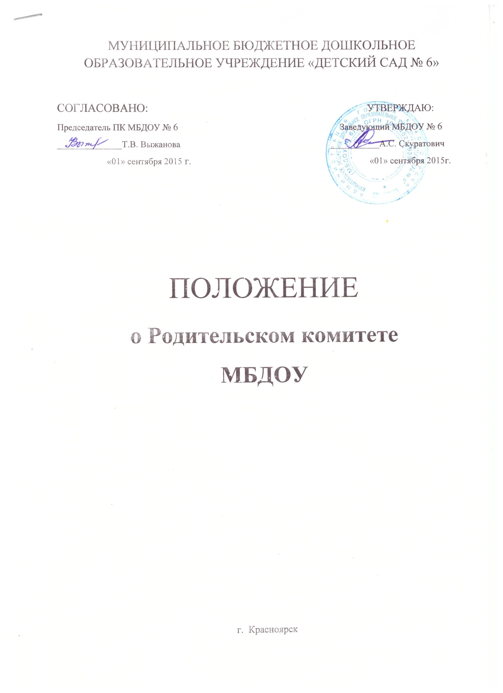

1. Общие положения
- Настоящее положение регламентирует деятельность Родительского комитета МБДОУ, являющегося одним из органов самоуправления Муниципального бюджетное дошкольного образовательного учреждения «Детский сад № 6» (далее - МБДОУ).
- В состав Родительский комитета МБДОУ входят представители родителей (законных представителей) детей, посещающих МБДОУ.
- Деятельность Родительского комитета МБДОУ осуществляется в соответствии с Конвенцией ООН о правах ребенка, действующим законодательством Российской Федерации в области образования, Уставом и настоящим положением.
- В состав Родительского комитета МБДОУ входят: заведующий, заместитель заведующего и родители (законные представители) детей, посещающих МБДОУ
- Решения Родительского комитета является рекомендательными. Обязательными являются только те решения в целях реализации, которых издается приказ по МБДОУ.
- Родительский комитет МБДОУ работает по годовому плану, составленному совместно с администрацией МБДОУ.
2. Задачи:
Основными задачами Родительского комитета МБДОУ являются:
2.1. Содействие руководству МБДОУ:
- в совершенствовании условий для осуществления образовательного процесса, охраны жизни и здоровья,
- в защите прав и интересов детей;
- В организации и проведении массовых мероприятий;
2.2. Организация работы с родителями (законными представителями) детей, посещающих МБДОУ, по разъяснению их прав и обязанностей, значению всестороннего воспитания ребенка в семье, взаимодействию семьи и МБДОУ в вопросах воспитания.
3. Функции Родительского комитета МБДОУ
Родительский комитет МБДОУ:
- Содействует обеспечению оптимальных условий для организации образовательного процесса (оказывает помощь в приобретении технических средств обучения, подготовке наглядных методических пособий и т. д.).
- Проводит разъяснительную и консультативную работу среди родителей (законных представителей) воспитанников об их правах и обязанностях.
- Оказывает содействие в проведении массовых воспитательных мероприятий с детьми.
- Участвует в подготовке МБДОУ к новому учебному году.
- Совместно с руководством МБДОУ контролирует организацию качественного питания детей, медицинского обслуживания.
- Оказывает помощь руководству МБДОУ в организации и проведении мероприятий в МБДОУ.
- Рассматривает обращения в свой адрес, а также обращения по вопросам,
отнесенным настоящим положением к компетенции Родительского комитета МБДОУ, по поручению руководителя МБДОУ.
- Принимает участие в обсуждении локальных актов МБДОУ по вопросам, относящимся к полномочиям Родительского комитета.
- Принимает участие в организации безопасных условий осуществления
образовательного процесса, выполнения санитарно-гигиенических правил и норм.
- Взаимодействует с другими органами самоуправления, общественными
организациями по вопросам пропаганды традиций МБДОУ .
- Взаимодействует с другими органами самоуправления МБДОУ по вопросам совершенствования управления, обеспечения организации образовательного процесса.
3.12. Родительский комитет МБДОУ определяет:
- направление, формы, размер и порядок использования внебюджетных средств.
  - Родительский комитет МБДОУ контролирует:
- целевое использование внебюджетных средств заведующим МБДОУ;
3.14. Родительский комитет МБДОУ содействует:
- организации и совершенствованию воспитательно-образовательного процесса;
- совершенствованию материально-технической базы МБДОУ;
- в работе с детьми из неблагополучных семей.

4. Права Родительского комитета МБДОУ
Родительский комитет МБДОУ имеет право:
4.1. Давать рекомендации и предложения администрации МБДОУ:
- об изменении локальных правовых актов МБДОУ, регламентирующих организацию воспитательно-образовательного процесса;
- по созданию оптимальных условий для воспитания и обучения детей, в том числе, по укреплению их здоровья и организации питания.
4.2. Вносить предложения, направленные на улучшения работы МБДОУ, в любые органы самоуправления, заведующему МБДОУ и Учредителю в том числе:
- о проведении проверки финансово-хозяйственной деятельности МБДОУ;
- о внесении изменений в договор МБДОУ с Учредителем.
4.3. Заслушивать и получать информацию от руководства МБДОУ, других органов самоуправления об организации и проведении воспитательной работы с воспитанниками;
4.4. По представлению педагогического работника вызывать на свои заседания родителей (законных представителей), недостаточно занимающихся воспитанием детей в семье;
4.5. Давать разъяснения и принимать меры по рассматриваемым обращениям
граждан в пределах заявленной компетенции;
4.6. Выносить общественное порицание родителям, систематически уклоняющимся от воспитания детей в семье, от платы за содержание ребенка в МБДОУ;
4.7. Поощрять родителей (законных представителей) воспитанников за активную работу в комитете, оказание помощи в проведении массовых воспитательных мероприятий и т.д.;
4.8. Организовывать постоянные или временные комиссии под руководством
членов Комитета для исполнения своих функций;
4.9. Председатель Родительского комитета МБДОУ может присутствовать (с последующим информированием членов комитета) на отдельных заседаниях Педагогического совета, других органов самоуправления по вопросам, относящимся к компетенции Родительского комитета МБДОУ.
5. Ответственность Родительского комитета МБДОУ
5.1. Родительский комитет МБДОУ отвечает:
- за выполнение плана работы;
- выполнение решений, рекомендаций;
- установление взаимопонимания между руководством МБДОУ и родителями (законными представителями) детей в вопросах семейного и общественного воспитания;
- принятие качественных решений по рассматриваемым вопросам в соответствии
с действующим законодательством РФ;
- бездействие отдельных членов комитета.
5.2. Члены Родительского комитета МБДОУ, систематически не принимающие участия в его работе, по представлению председателя Родительского комитета МБДОУ могут быть отозваны избирателями.
6. Организация работы Родительского комитета МБДОУ
  - Родительский комитет МБДОУ может быть избран из числа родителей (законных представителей) детей, посещающих МБДОУ.
  - Члены Родительского комитета избираются на Групповых родительских собраниях сроком на один год.
  - Количество членов, избираемых в Родительский комитет МБДОУ, составляет не менее 3 человека от каждой группы.
  - Родительский комитет МБДОУ представляет интересы родителей (законных представителей) детей перед заведующим МБДОУ.
  - Родительский комитет МБДОУ отчитывается о своей работе перед Групповыми родительскими собраниями не реже одного раза в год.
  - Члены Родительского комитета обязаны донести до родителей групп решения Родительского комитета;
  - Члены Родительского комитета МБДОУ работают на безвозмездной основе.
  - На своем заседании простым большинством голосов члены Родительского комитета МБДОУ избирают председателя и секретаря.
  - Заседание Родительского комитета МБДОУ проводятся по мере необходимости в соответствии с планом работы, но не реже 1 раза в квартал.
  - Заседание Родительского комитета МБДОУ является правомочным принимать решения, если на нем присутствовало не менее 2/3 списочного состава членов Родительского комитета МБДОУ.
7. Делопроизводство
- Родительский комитет МБДОУ ведет протоколы заседаний в соответствии с Инструкцией о ведении делопроизводства в МБДОУ.
- Заведующий МБДОУ определяет место хранения протоколов.
- Ответственность за делопроизводство Родительского комитета МБДОУ возлагается на его председателя или секретаря.

Положение о родительском комитете МБДОУ обсуждено на Групповых родительских собраниях и утверждено Родительским комитетом МБДОУ, утверждены приказом по МБДОУ № ___ от 02.09.2014 года

